Pessoas vacinadas

Raphael Saldanha

22 February, 2023

## Pacotes

library(tidyverse)  
library(basedosdados)  
library(arrow)  
library(lubridate)  
library(hrbrthemes)  
library(viridis)

### Auth Google BigQuery

bigrquery::bq_auth(path = "0028b0c89091.json")  
set_billing_id("brclim")

### Quantidade de pessoas vacinadas com alguma dose produzida pela AstraZeneca/Fiocruz

# query <- "SELECT COUNT (DISTINCT id_paciente) AS pessoas  
# FROM basedosdados.br_ms_vacinacao_covid19.microdados_vacinacao   
# WHERE nome_fabricante = 'ASTRAZENECA/FIOCRUZ';"  
# res_01 <- read_sql(query)  
# write_parquet(res_01, "parquets/res_01.parquet")  
res_01 <- read_parquet("parquets/res_01.parquet")  
res_01

## # A tibble: 1 × 1  
## pessoas  
## <int>  
## 1 60686275

### Quantidade de pessoas que receberam alguma dose

# query <- "SELECT COUNT (DISTINCT id_paciente) AS pessoas  
# FROM basedosdados.br_ms_vacinacao_covid19.microdados_vacinacao;"  
# res_02 <- read_sql(query)  
# write_parquet(res_02, "parquets/res_02.parquet")  
res_02 <- read_parquet("parquets/res_02.parquet")  
res_02

## # A tibble: 1 × 1  
## pessoas  
## <int>  
## 1 164473007

Os dados do SI-PNI apontam que 60.686.275 pessoas foram vacinadas com alguma dose produzida pela AstraZeneca/Fiocruz, o que equivale a 36,90% da população que recebeu alguma dose de qualquer fabricante (164.473.007), segundo dados disponibilizados pelo SI-PNI.

### Evolução no tempo

# query <- "SELECT data_aplicacao, nome_fabricante, COUNT (DISTINCT id_paciente) AS pessoas  
# FROM basedosdados.br_ms_vacinacao_covid19.microdados_vacinacao   
# GROUP BY data_aplicacao, nome_fabricante;"  
# res_03 <- read_sql(query)  
# write_parquet(res_03, "parquets/res_03.parquet")  
res_03 <- read_parquet("parquets/res_03.parquet")

# query <- "SELECT data_aplicacao, COUNT (DISTINCT id_paciente) AS universo  
# FROM basedosdados.br_ms_vacinacao_covid19.microdados_vacinacao   
# GROUP BY data_aplicacao;"  
# res_04 <- read_sql(query)  
# write_parquet(res_04, "parquets/res_04.parquet")  
res_04 <- read_parquet("parquets/res_04.parquet")

res <- res_03 %>%  
 filter(nome_fabricante == "ASTRAZENECA/FIOCRUZ") %>%  
 select(-nome_fabricante) %>%  
 inner_join(res_04, by = "data_aplicacao") %>%  
 mutate(  
 pessoas = as.numeric(pessoas),  
 universo = as.numeric(universo),  
 perc = round(pessoas/universo, 2)  
 ) %>%  
 filter(data_aplicacao >= as.Date("2021-01-01"))  
  
ggplot(data = res, aes(x = data_aplicacao, y = perc)) +  
 geom_line(color = "blue") +  
 scale_x_date(date_breaks = "1 month",  
 date_labels = "%m/%y") +  
 scale_y_continuous(labels = scales::label_percent(), limits = c(0,1)) +  
 theme_ipsum() +  
 labs(  
 title = "Percentual por dia de pessoas que receberam alguma dose \nfabricada pela AstraZeneca/Fiocruz",  
 x = "", y = "",  
 caption = "Dados do SI-PNI",  
 )

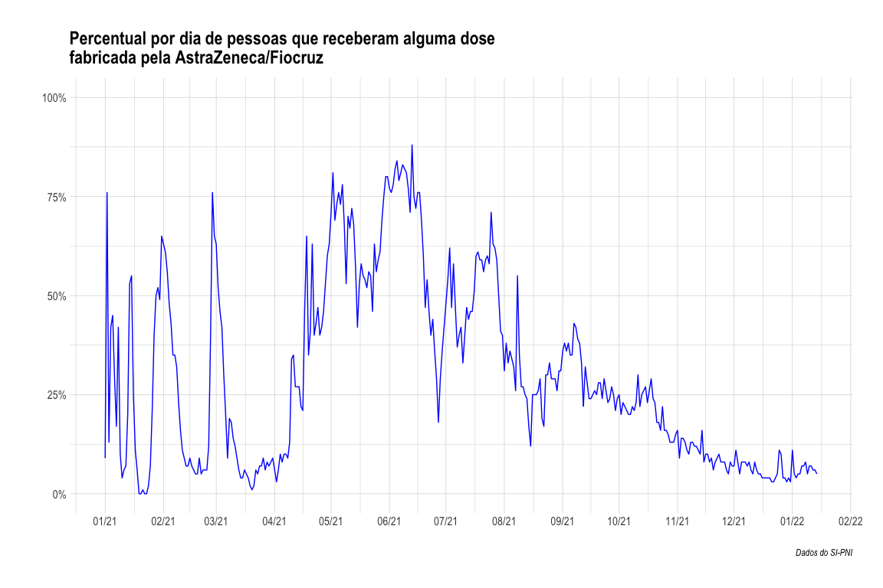

ggplot(data = res, aes(x = data_aplicacao, y = universo)) +  
 geom_line(color = "purple") +  
 scale_x_date(date_breaks = "1 month",  
 date_labels = "%m/%y") +  
 scale_y_continuous(labels = scales::label_comma()) +  
 theme_ipsum() +  
 labs(  
 title = "Quantidade de doses aplicadas por dia",  
 subtitle = "independente do fabricante",  
 x = "", y = "",  
 caption = "Dados do SI-PNI",  
 )

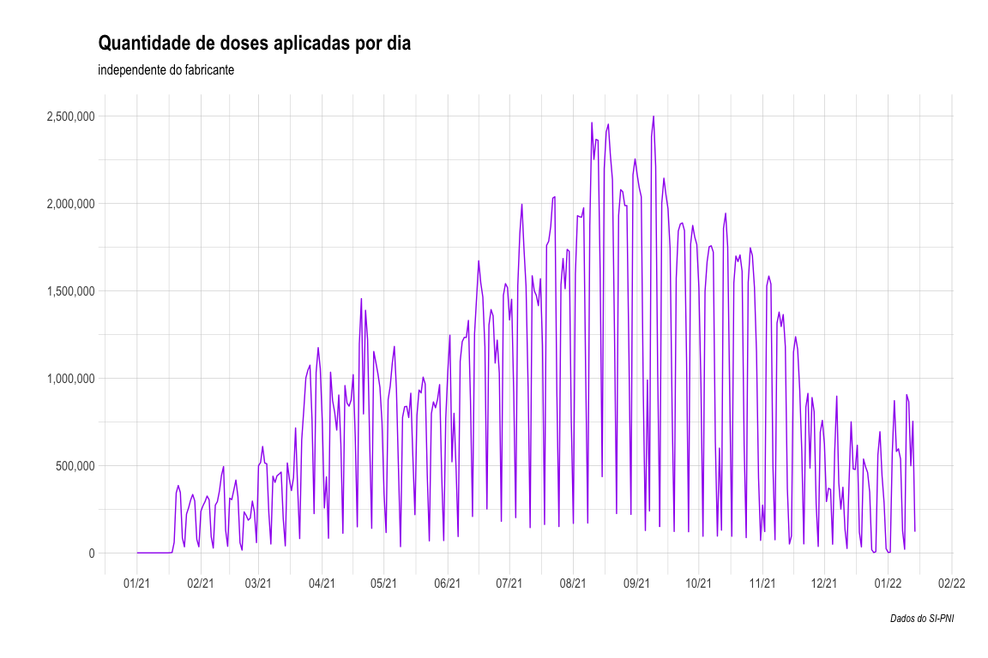

res_03 %>%  
 filter(data_aplicacao >= as.Date("2021-01-01")) %>%  
 mutate(data_aplicacao = floor_date(data_aplicacao, "week")) %>%  
 group_by(data_aplicacao, nome_fabricante) %>%  
 summarise(pessoas = sum(pessoas, na.rm = TRUE)) %>%  
 ungroup() %>%  
 ggplot(aes(x = data_aplicacao, y = pessoas, fill = nome_fabricante)) +  
 geom_area(alpha=0.6 , size=.5, colour="white") +  
 scale_fill_viridis(discrete = TRUE) +  
 scale_y_continuous(labels = scales::label_comma()) +  
 scale_x_date(date_breaks = "1 month",  
 date_labels = "%m/%y") +  
 theme_ipsum() +  
 theme(legend.position = "bottom", legend.direction = "horizontal") +  
 labs(title = "Quantidade de doses aplicadas por semana",  
 subtitle = "segundo o fabricante",   
 caption = "Dados do SI-PNI",  
 fill = "", y = "", x = "")

## `summarise()` has grouped output by 'data_aplicacao'. You can override using  
## the `.groups` argument.

## Warning: Using `size` aesthetic for lines was deprecated in ggplot2 3.4.0.  
## ℹ Please use `linewidth` instead.

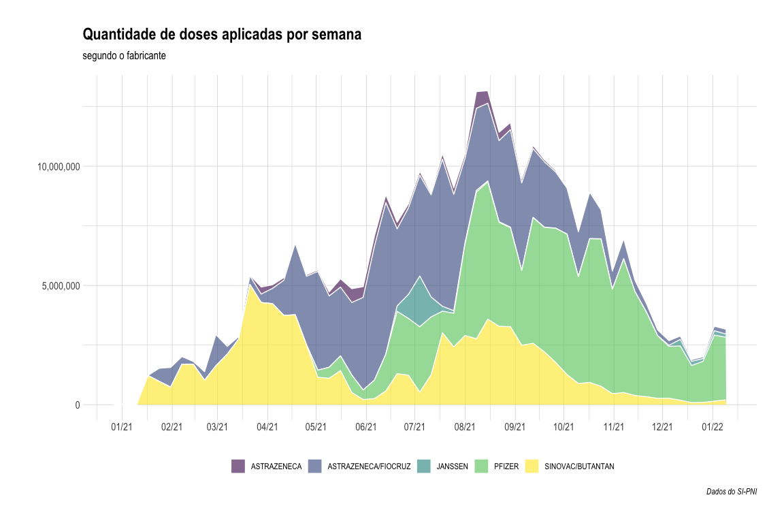

res_03 %>%  
 filter(data_aplicacao >= as.Date("2021-01-01")) %>%  
 mutate(data_aplicacao = floor_date(data_aplicacao, "week")) %>%  
 group_by(data_aplicacao, nome_fabricante) %>%  
 summarise(pessoas = sum(pessoas, na.rm = TRUE)) %>%  
 mutate(pessoas = pessoas/(sum(pessoas))) %>%  
 ungroup() %>%  
 ggplot(aes(x = data_aplicacao, y = pessoas, fill = nome_fabricante)) +  
 geom_area(alpha=0.6 , size=.5, colour="white") +  
 scale_fill_viridis(discrete = TRUE) +  
 scale_y_continuous(labels = scales::label_percent()) +  
 scale_x_date(date_breaks = "1 month",  
 date_labels = "%m/%y") +  
 theme_ipsum() +  
 theme(legend.position = "bottom", legend.direction = "horizontal") +  
 labs(title = "Percentual de doses aplicadas por semana",  
 subtitle = "segundo o fabricante",  
 caption = "Dados do SI-PNI",  
 fill = "", y = "", x = "")

## `summarise()` has grouped output by 'data_aplicacao'. You can override using  
## the `.groups` argument.

